Міністерство освіти і науки України

Національний технічний університет України «КПІ» імені Ігоря Сікорського

Кафедра обчислювальної техніки ФІОТ

ЗВІТ

з лабораторної роботи №2

з навчальної дисципліни «МЕТОДИ ОБЧИСЛЕННЯ ТА ПЛАНУВАННЯ ЕКСПЕРИМЕНТУ»

Тема:

« Проведення двофакторного експерименту з використанням лінійного рівняння регресії »

Виконав:

студент 2-го курсу ФІОТ

групи ІО-91

Денисенко М. О.

Варіант - 7

Перевірив:

Регіда П. Г.

Київ 2021

**Мета:** провести двофакторний експеримент, перевірити однорідність дисперсії за критерієм Романовського, отримати коефіцієнти рівняння регресії, провести натуралізацію рівняння регресії.

**Завдання:**



**Код програми:**

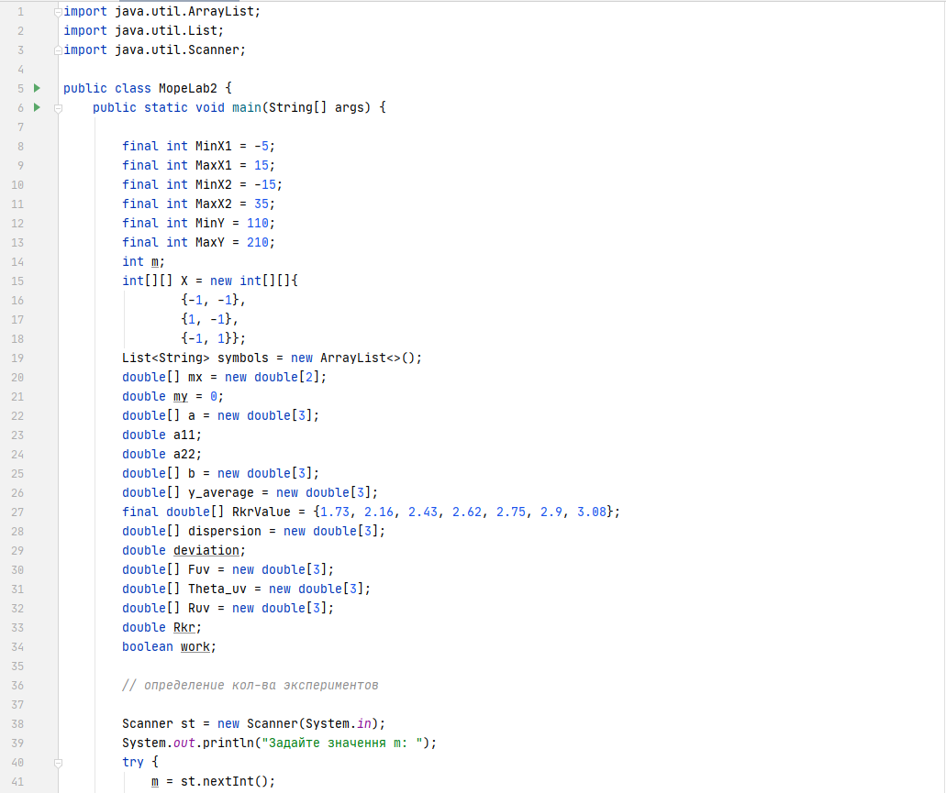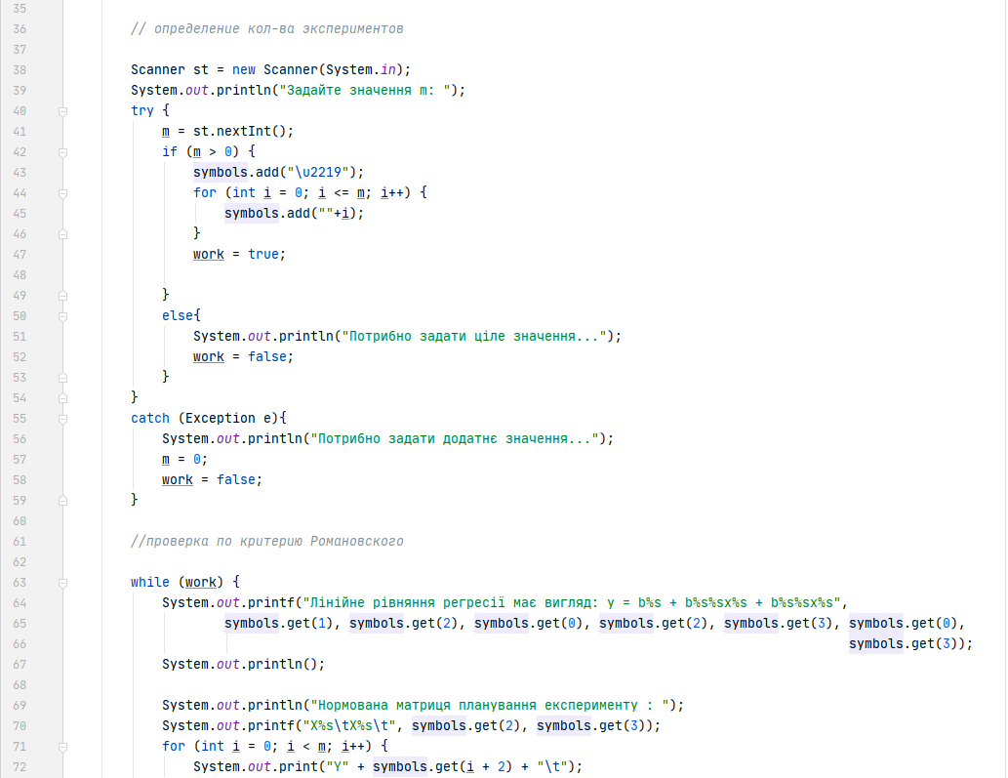

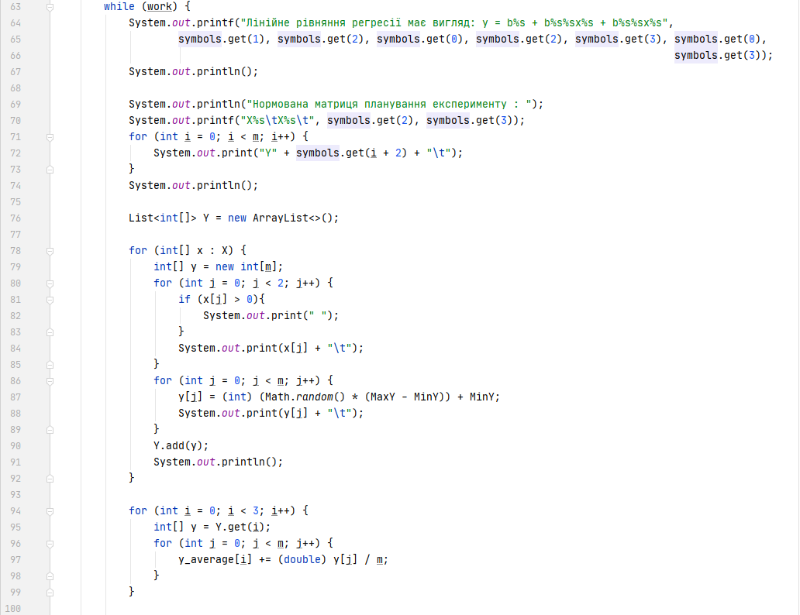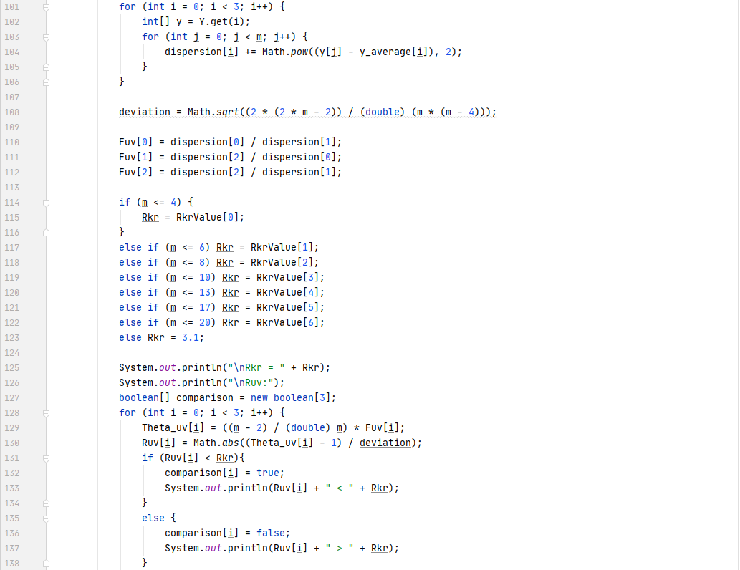

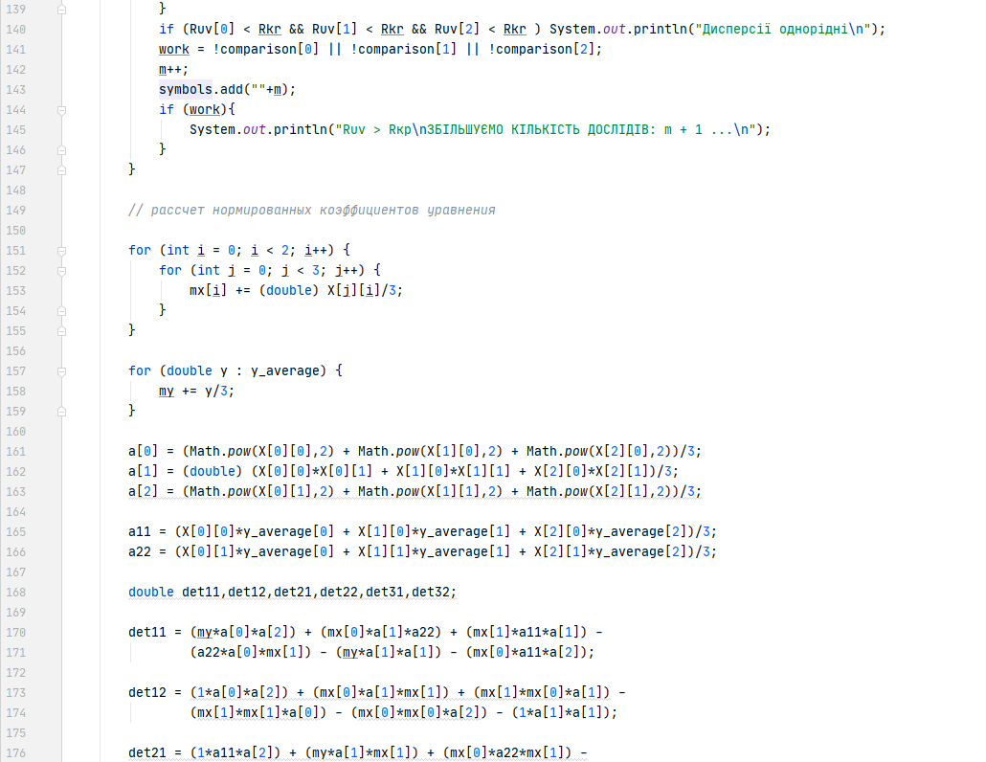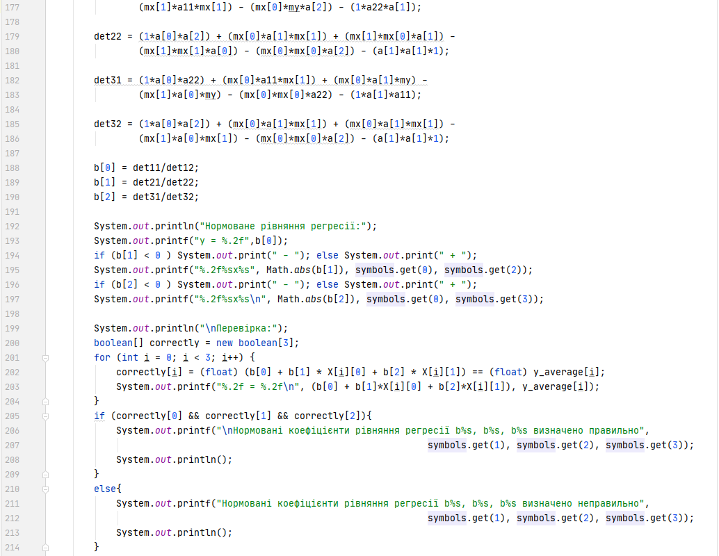

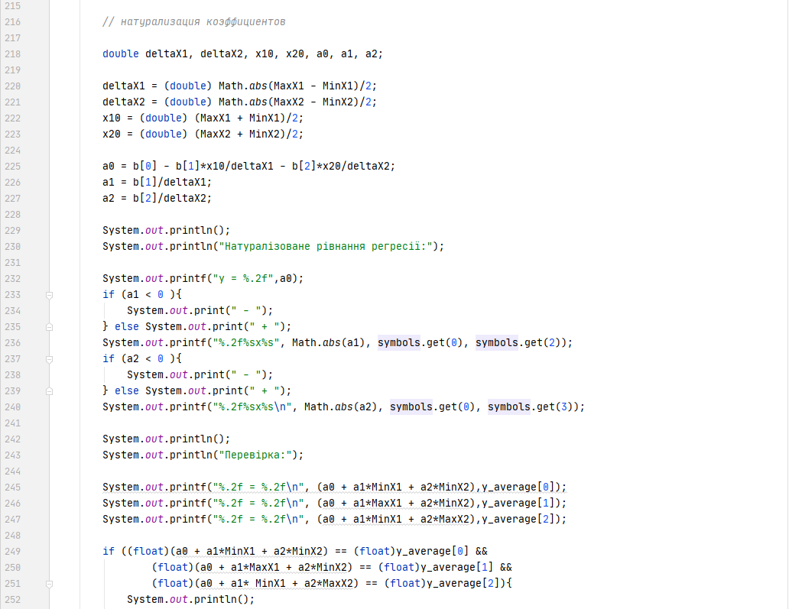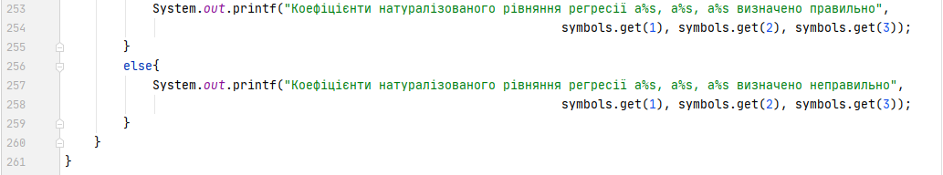

**Результат роботи:**

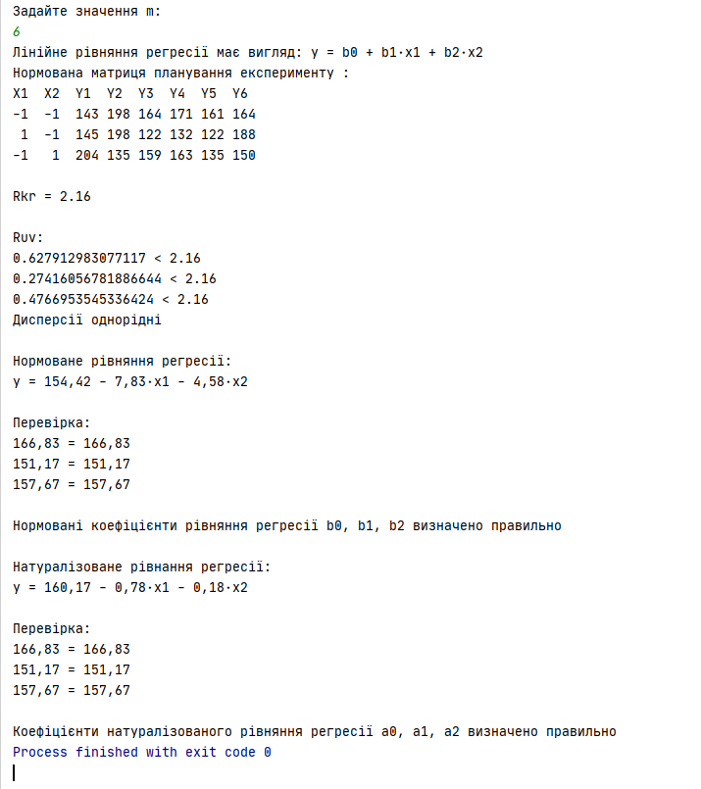

**Відповіді на теоретичні питання:**

1. Що таке регресійні поліноми і де вони застосовуються?

В теорії планування експерименту найважливішою частиною є оцінка результатів вимірів. При цьому використовують апроксимуючі поліноми, за допомогою яких ми можемо описати нашу функцію. В ТПЕ ці поліноми отримали спеціальну назву - регресійні поліноми, а їх знаходження та аналіз - регресійний аналіз.

1. Визначення однорідності дисперсії.

Обирають так названу «довірчу ймовірність» p – ймовірність, з якою вимагається підтвердити гіпотезу про однорідність дисперсій. У відповідності до p і кількості дослідів m обирають з таблиці критичне значення критерію . Кожне експериментальне значення Ruv критерію Романовського порівнюється з Rкр. (значення критерію Романовського за різних довірчих ймовірностей p) і якщо для усіх кожне Ruv < Rкр., то гіпотеза про однорідність дисперсій підтверджується з ймовірністю p.

1. Що називається повним факторним експериментом?

Для знаходження коефіцієнтів у лінійному рівнянні регресії застосовують повний факторний експеримент (ПФЕ). Якщо в багатофакторному експерименті використані всі можливі комбінації рівнів факторів, то такий експеримент називається повним факторним експериментом.